override-sample/libsrc/base/console_output.c
doxygen and doxybook2
Sat, 14 Mar 2026 08:20:38 +0900
目次

ファイル

override-sample/libsrc/base/console_output.c
console_output 関数の実装ファイル。
printf と同じ書式でコンソールに出力する関数を提供します。

作者
c-modenization-kit sample team

バージョン
1.0.0

日付
2026/02/21

インクルード元
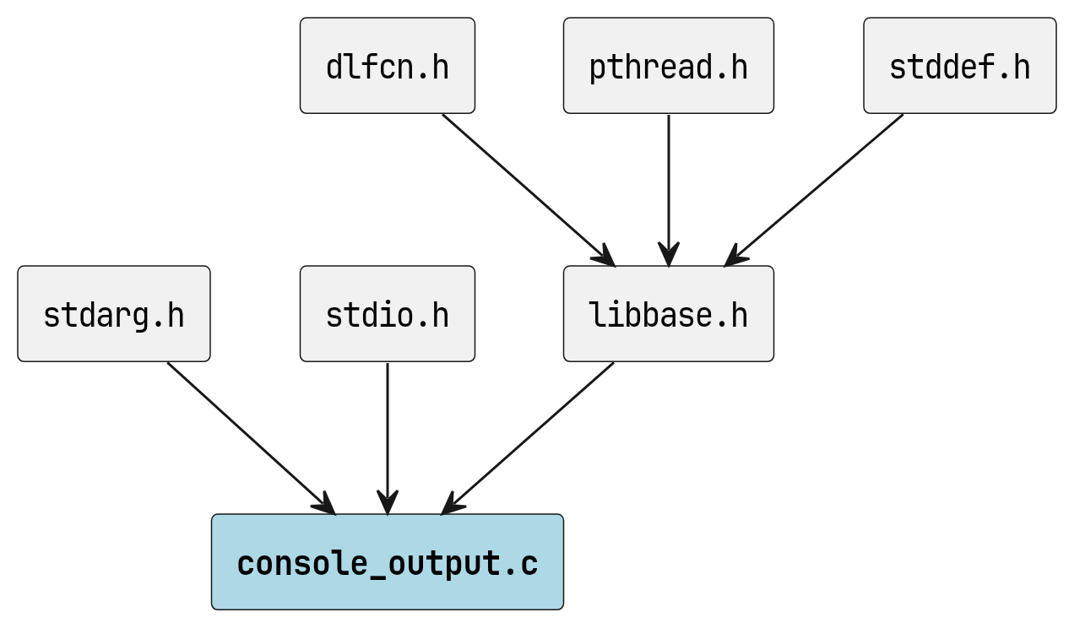
console_output.c のインクルード元

著作権
Copyright (C) CompanyName, Ltd. 2026. All rights reserved.

関数

console_output
void WINAPI console_output ( const char *format, ... )
printf と同じ書式でコンソールに出力します。
この関数は printf のラッパーです。
動的ライブラリ内から呼び出し元プロセスのコンソールに出力します。

引数
- format [in] printf 互換の書式文字列。
- … [in] 書式文字列に対応する引数。

使用例
console_output("result: %d\n", 42); // 出力: result: 42

呼び出し元
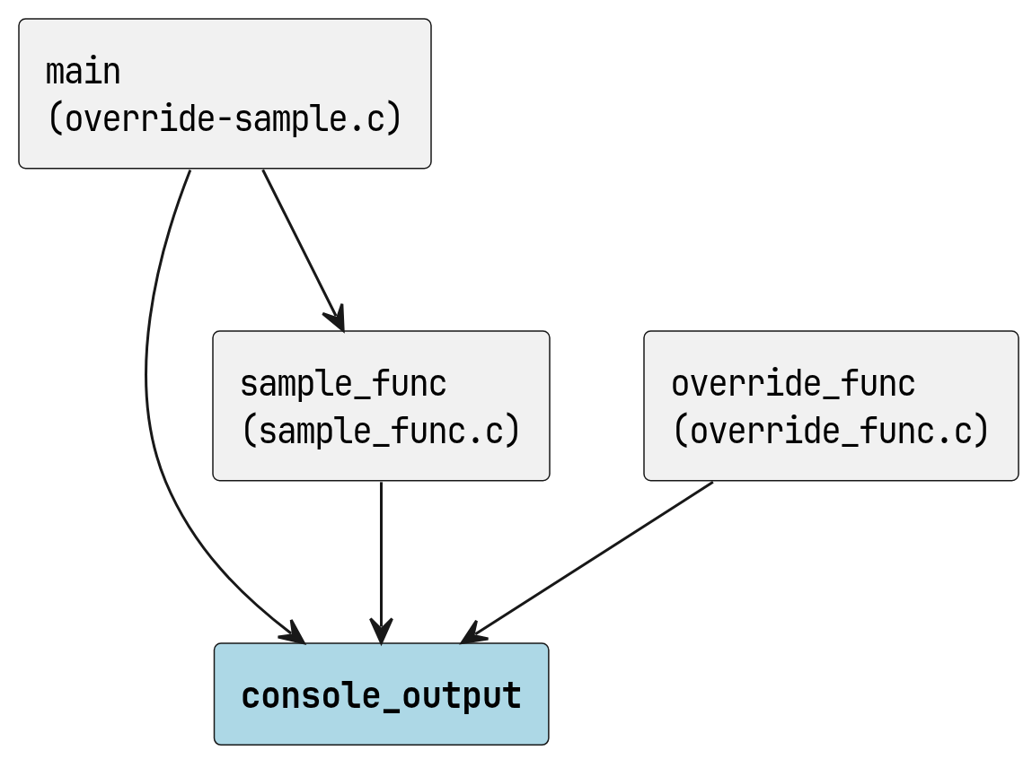
console_output の呼び出し元

